***День отца в России***

**ДЕРЕВО ПОЖЕЛАНИЙ.**

В День отца дети подготовительной группы 9 рассказали о своих любимых занятиях с папой, дедушкой, братом (оранжевые листочки дерева). Это оказались самые разнообразные дела: ходить на ключик за водой, играть в подвижные и настольные игры, конструировать дома и мосты, вырезать фигурки из овощей, ездить на рыбалку, и многое другое.

О чем мечтают ребята, рассказали жёлтые листочки: играть и веселиться с папой, съездить в аквапарк и на экскурсию в другой город, покататься на электросамокате, научиться чинить игрушки, приготовить новое блюдо, сделать подарок маме. С папой всё интересно!

Мой папа находчивый, умный и смелый.  
Ему по плечу даже сложное дело.  
Ещё он — шалун, озорник и проказник.  
С ним каждый мой день  
Превращается в праздник.  
Его обниму я и тихо скажу:  
"Мой папа, как сильно тебя я люблю!"

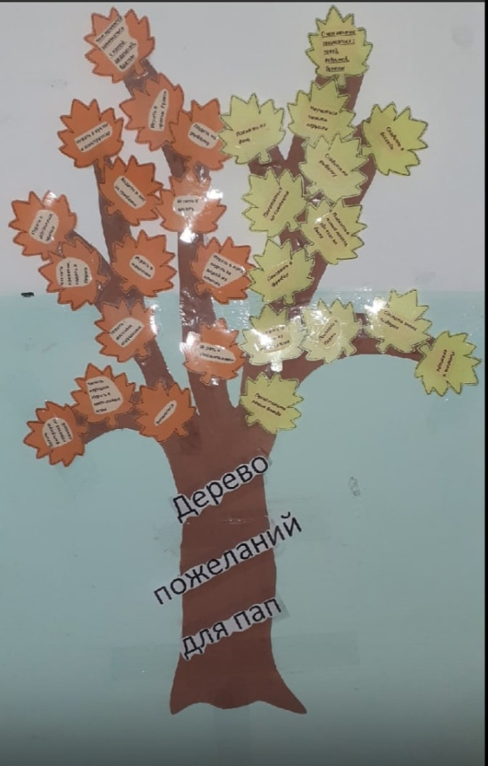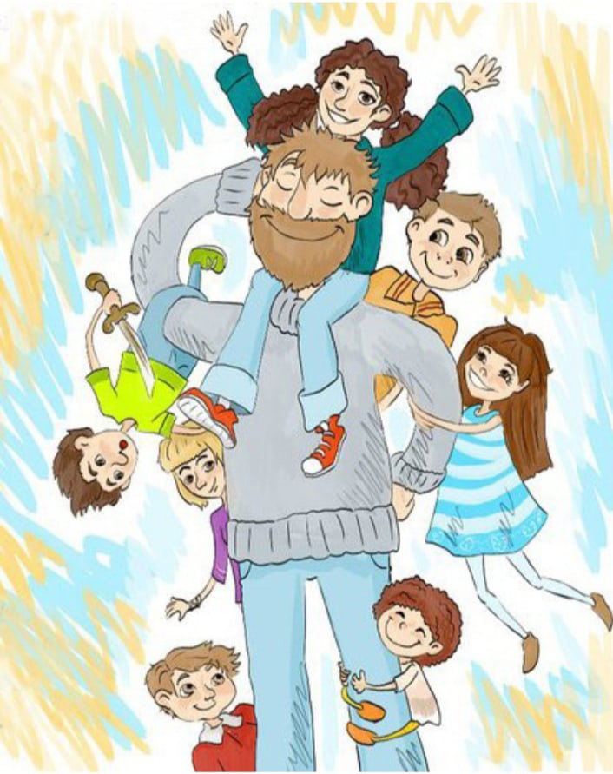

Белокурова О.В.